1. 动环主机通知第三方平台的接口（类型、参数）说明未明确
2. 下发门禁权限数据JSON结构，Addrs参数用途未说明
3. 动环主机鉴权操作，具体鉴权内容未明确
4. 动环主机和第三方平台网络不通时，动环主机通知第三方平台操作方式要求（网络通了之后通知第三方平台方式）需要明确
5. 网络控制方式：门禁刷卡后，完成确权、控制操作响应时间要求未明确
6. 动环主机循环读取门禁数据时间周期要求需要明确

**以下问题需要明确**

**措施方案说明**

## 1，明确第三方平台接口（上报、下发）用途、类型、参数；

答：

**供参考，具体实现以迈世软件设计为主：**

### 1.1 下发权限数据

1. 请求源：第三方平台-》迈世主机
2. 作用：第三方平台下发权限数据供动环主机本地鉴权用
3. 请求方法：Http Post，Content-type: application/json
4. 请求参数示例：

{

"ServerAddr": "xxxxxxxx",

"DownType": "00",

"CardPowers": {

"CardId": "0000001",

"Powers": [

{

"CommName": "Com1",

"LockAddr": "01"

},

{

"CommName": "Com1",

"LockAddr": "01"

}

]

}

}

1. 请求参数说明

|  |  |  |  |
| --- | --- | --- | --- |
| **名称** | **类型** | **是否必需** | **描述** |
| ServerAddr | String | Y | 主机序列号，用于第三方平台区分主机数据 |
| DownType | String | Y | 下发类型：00 门禁权限数据  01 门禁透传数据 |
| CardId | String | Y | 卡ID |
| Powers | Object[] | N | 指定卡所能操作的门禁设备 |
| CommName | String | Y | 门禁锁所在串口 |
| LockAddr | String | Y | 门禁锁的设备地址（通过指令写死在锁内，在一个动环主机内内部唯一） |

1. 回应参数

迈世主机通用回应数据。

1. 回应参数说明

迈世主机通用回应数据。

### 1.2 上报鉴权结果

1. 请求源：迈世主机-》第三方平台
2. 作用：主机鉴权成功后将鉴权结果实时上传到第三方平台
3. 请求方法：Http Post，Content-type: application/json。
4. 补充描述：1，当网络不通时主机可保存最新40-50条数据，网络通后一次性上传。2，网络通时需鉴权完成后实时上传。
5. 请求参数示例：

{

"ServerAddr": "xxxxxxxx",

"UploadType": "01",

"CardPower": [{

"CommName": "Com1",

"LockAddr": "01",

"CardId": "00002",

"Reslut": true,

"Time": "2021/06/16 14:00:01"

}]

}

1. 请求参数说明

|  |  |  |  |
| --- | --- | --- | --- |
| **名称** | **类型** | **是否必需** | **描述** |
| ServerAddr | String | Y | 主机序列号，用于第三方平台区分主机数据 |
| UploadType | String | Y | 上传类型：0 上报鉴权结果  1 上报门禁状态 |
| CardPower | Object[] | Y | 鉴权内容,可一次上传多个 |
| CommName | String | Y | 门禁锁所在串口 |
| LockAddr | String | Y | 门禁锁的设备地址（通过指令写死在锁内，在一个动环主机内内部唯一） |
| CardId | String | Y | 当前在刷的卡ID号 |
| Reslut | Bool | Y | 鉴权结果： true-成功 false-失败 |
| Time | String | Y | 鉴权时间：格式化日期字符串 |

1. 回应参数

{

"Code": "0",

"Msg": "Success"

}

1. 回应参数说明

可不做处理

|  |  |  |  |
| --- | --- | --- | --- |
| **名称** | **类型** | **是否必需** | **描述** |
| Code | String | Y | 请求状态代码。0-成功 |
| Msg | String | Y | 请求状态回应消息 |

### 1.3 上报门禁状态

1. 请求源：迈世主机-》第三方平台
2. 作用：门禁状态改变时将门禁状态推送到第三方平台
3. 请求方法：Http Post，Content-type: application/json。
4. 补充描述： 轮询查询门禁状态，参考门禁开发文档：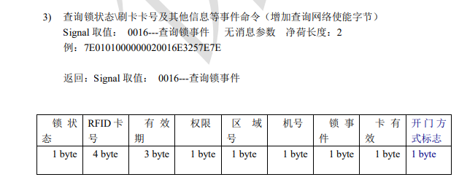

可使用：{

"CommName": "Com1",

"CardAddr": "01",

"Data": "7E0101000000020016E3257E7E",

"Time": "2021/06/16 14:00:01"

}的数据结构保存各个门禁的数据，当门禁的Data属性变化时将该数据上传到第三方平台。

为确保数据的一致性以及及时性，在某个门禁状态数据变动时上传所有门禁状态

1. 请求参数示例：

{

"ServerAddr": "xxxxxxxx",

"UploadType": "01",

"LockData": [{

"CommName": "Com1",

"CardAddr": "01",

"Data": "7E0101000000020016E3257E7E",

"Time": "2021/06/16 14:00:01"

}]

}

1. 请求参数说明

|  |  |  |  |
| --- | --- | --- | --- |
| **名称** | **类型** | **是否必需** | **描述** |
| ServerAddr | String | Y | 主机序列号，用于第三方平台区分主机数据 |
| UploadType | String | Y | 上传类型：0 上报鉴权结果  1 上报门禁状态 |
| LockData | Object[] | Y | 门禁状态 |
| CommName | String | Y | 门禁锁所在串口 |
| LockAddr | String | Y | 门禁锁的设备地址（通过指令写死在锁内，在一个动环主机内内部唯一） |
| Data | String | Y | 门禁锁返回的查询结果 |
| Time | String | Y | 鉴权时间：格式化日期字符串 |

1. 回应参数

{

"Code": "0",

"Msg": "Success"

}

1. 回应参数说明

可不做处理

|  |  |  |  |
| --- | --- | --- | --- |
| **名称** | **类型** | **是否必需** | **描述** |
| Code | String | Y | 请求状态代码。0-成功 |
| Msg | String | Y | 请求状态回应消息 |

### 1.4 透传指令下发

1. 请求源：第三方平台-》迈世主机
2. 作用：第三方平台向迈世主机的指定串口发送透传数据
3. 请求方法：Http Post，Content-type: application/json。
4. 补充描述：可用于远程开锁。主机接收到数据后向指定串口发送指定数据即可。
5. 请求参数示例：

{

"ServerAddr": "xxxxxxxx",

"DownType": "01",

"Transport": {

"CommName": "Com1",

"Data": "7E0101000000020016E3257E7E"

}

}

1. 请求参数说明

|  |  |  |  |
| --- | --- | --- | --- |
| **名称** | **类型** | **是否必需** | **描述** |
| ServerAddr | String | Y | 主机序列号，用于第三方平台区分主机数据 |
| DownType | String | Y | 下发类型：00 门禁权限数据  01 门禁透传数据 |
| Transport | Object[] | Y | 门禁状态 |
| CommName | String | Y | 门禁锁所在串口 |
| Data | String | Y | 透传内容 |

1. 回应参数

{

"Code": "0",

"Msg": "Success"

}

1. 回应参数说明

主机只需返回指令有没有发送成功即可，数据由接口1.3上传，上传时机见（2，明确动环主机鉴权操作内容）。

|  |  |  |  |
| --- | --- | --- | --- |
| **名称** | **类型** | **是否必需** | **描述** |
| Code | String | Y | 请求状态代码。0-成功 |
| Msg | String | Y | 请求状态回应消息 |

## 2．明确动环主机鉴权操作内容；

答：

第一步：轮循查询所有的门禁锁当前的状态，由于关系到开锁时间灵敏度，轮循时间不超过100毫秒：

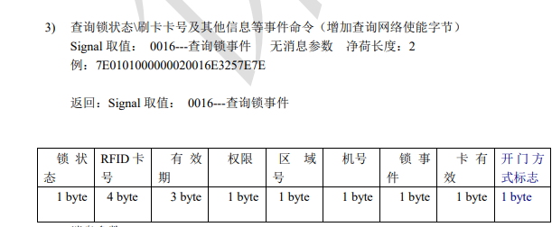

第二步：分析门禁锁根据第一步的查询指令上传的结果，保存该门禁的结果并和上次查询比对，状态有变化时使用1.3的接口上传更新门禁状态。同步分析该门禁当前有没有刷卡卡号，如果有则利用1.1接口所下载的数据作鉴权动作：

1），从门禁查询结果中获取REID卡卡号，根据此卡号从1.1接口中所下载的数据中找到权限数据：CardPower

2), 从CardPower数组中根据该次查询的Comm口和返回结果的设备地址（见门禁锁485通讯规则中的源地址，如下图所示）找相应的记录，如果找到则鉴权成功，如果没有找到则鉴权失败：

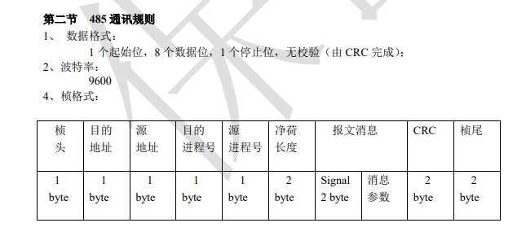

3），如果鉴权成功则向该门禁下发鉴权成功指令：

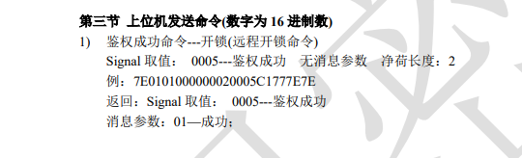

并使用1.2接口通知平台

4），如果鉴权失败则向该门禁下发鉴权失败指令：

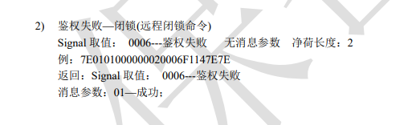

并使用1.2接口通知平台

## 3，明确网络异常情况处理（动环主机和第三方平台网络断开、恢复异常情况如何处理通知操作）；

答：

1），上传数据失败时，保存40-50条鉴权你结果，网络恢复后一次性上传（接口：1.2）

2），网络恢复后一次性向第三方平台同步所有门禁状态（接口：1.3）

## 4，明确网络控制方式，刷卡延时要求；

答：

1），网络控制方式见接口1.4。

2），刷卡延迟见（2，明确动环主机鉴权操作内容）

5、明确动环主机上报通知第三方平台延时要求；

答：两个上报接口：1.2和1.3

1.2为鉴权结果上传，为实时上传，鉴权结果出来后立即上传

1.3为门禁状态上传，为实时上传，门禁状态变动时上传。轮询时间见（2，明确动环主机鉴权操作内容）